 NAD C338 更新失敗造成當機之簡易修復
若在更新時不慎將電源關閉，將可能導致NAD C338無法正常開機，
螢幕將顯示如下圖之閃爍減號，並無法回應任何操作。

此時請按照以下步驟修復NAD C338：
注意事項：
在實施任何恢復方法之前，請確保Wi-Fi和Bluetooth天線連接正確
、安全且穩固。鬆散的天線連接將可能導致上傳和下載變得不穩定。
並確保您的Wi-Fi網絡連接穩定可靠。

- 直接關閉NAD C338左後方之電源開關，
- 待前方電源指示燈與螢幕皆無顯示後，重新開啟後方之電源開關
與前方電源。
- 觀察前面板之電源指示燈，此時應為閃爍藍燈，等待3-5分鐘後，若其變成恆亮藍燈(如下圖)則跳到步驟5，若還是閃爍藍燈則接續步驟4
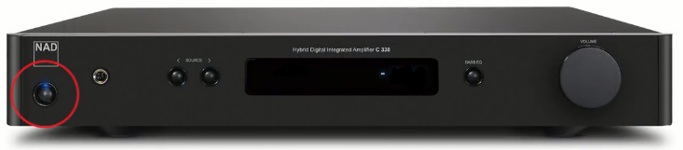
- 若無自動變為恆亮藍燈，則打開手機之”Google Home” app，點選左方工作列中的”裝置”，並依照下列步驟手動設定WI-FI連結：
A. B. C.

D. E. F.

連上WI-FI後，前面板電源指示燈將呈現恆亮藍燈

- 待電源指示燈轉為恆亮藍燈後，NAD C338將會開始自動更新
螢幕將陸續顯示如下圖之更新流程：
注意：更新期間不可關閉電源或拔除插頭











最後當螢幕無顯示畫面時，表示更新已經完成，重新開機即回復正常

註：若操作期間有任何疑問或困難，請聯絡我們以協助您排除問題


